3.3 kb Theorie winkelinrichting
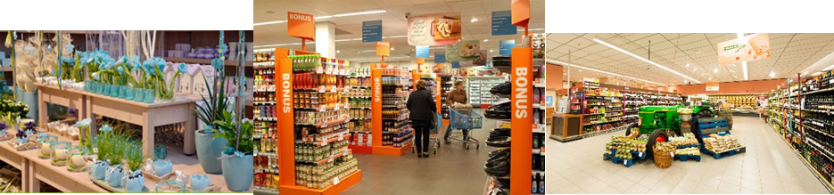Over winkelinrichting is vooraf goed nagedacht. Als de winkel goed is ingericht, verkoop je meer producten.
Bij winkelinrichting houd je rekening met:
- Uitstraling
- Sfeer
- Overzicht
- Rust
Sfeer en uitstraling kun je bereiken met productpresentaties, aanbiedingen en blikvangers (eyecatchers).
Een blikvanger of eyecatcher in de winkel geeft extra aandacht voor producten, bijvoorbeeld:
- Presentaties op beeldschermen
- Demonstraties en proeverijen van producten
- Afbeeldingen om de aandacht te trekken
- Displays (tijdelijke presentaties) met (nieuwe) producten
De winkel heeft een bepaalde routing, dit is de richting waarin je vanaf de ingang naar de kassa wordt geleid.
Bij de inrichting let je op overzicht:
- Producten waar je het meest aan verdient, zet je rechts, op ooghoogte, in het schap.
- Zorg voor brede looppaden.
- De kassa duidelijk zichtbaar of aan het eind van de route.
- Zorg dat de klant overal bij kan.
Met de winkelinrichting ben je er nog niet, je moet natuurlijk ook aandacht besteden aan de buitenkant, het exterieur van de winkel. Het exterieur bestaat uit de winkelpui, de etalage en de entree.
De klant moet je herkennen aan de huisstijl. Met een logo en kleuren kun je opvallen tussen de andere winkels.
De huisstijl wordt gebruikt op alles wat van jouw winkel komt:
- Alle papieren (afleverbon, rekening, pakbon, enz.)
- Verpakking
- Winkelpui
- Auto
- Bedrijfskleding
Overal waar je huisstijl herkenbaar is, noem je huisstijldragers. Duidelijk herkenbaar voor iedereen is bijvoorbeeld McDonald’s.
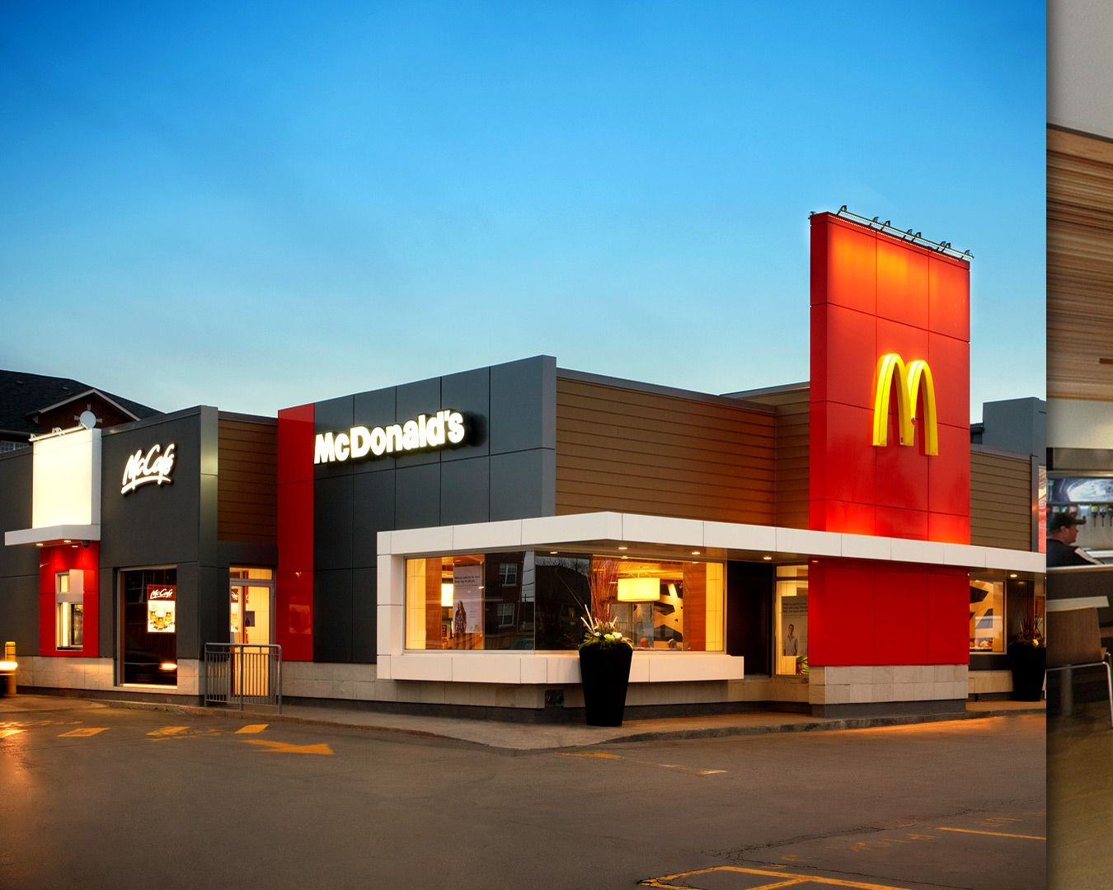

Om een duidelijk beeld te krijgen van de inrichting van de winkel, ga je een filmpje bekijken.

